INSTRUCTIUNI PLATA CITYON
Accesati site-ul primariacurteadearges.ro
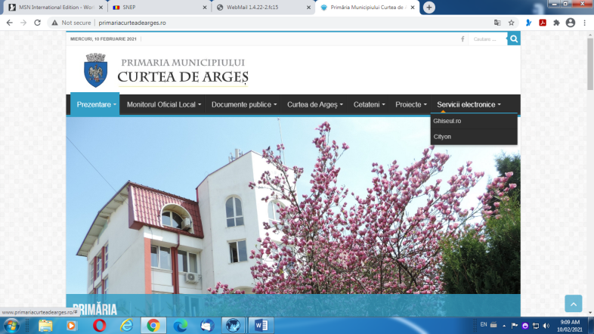
Din ‘Servicii electronice’ accesati ‘Cityon’
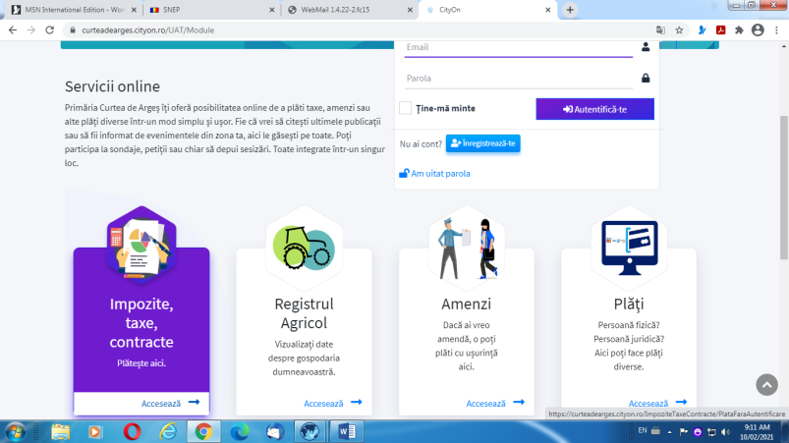
Accesati impozite,taxe,contracte
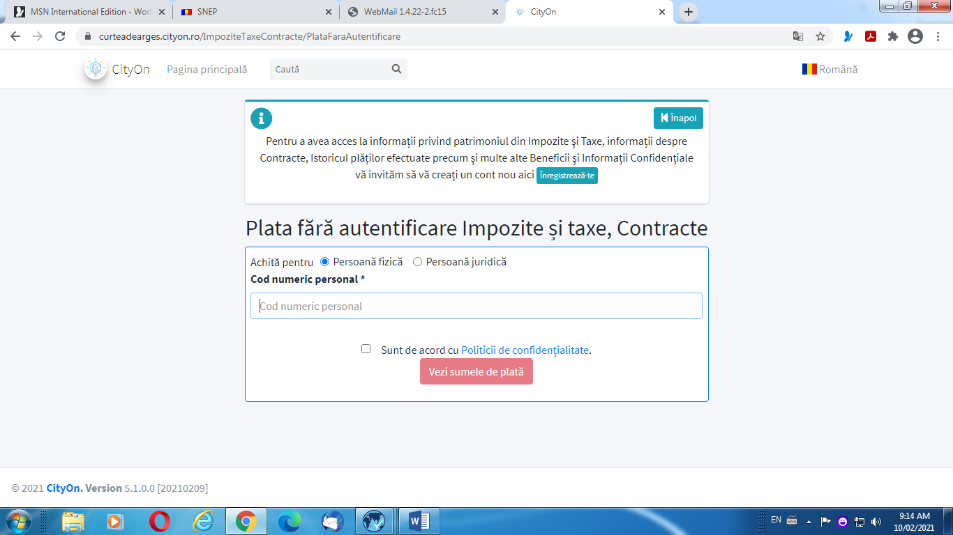
Selectati Persoana Fizica sau Juridica ,introduceti CNP-ul respectiv partea numerica din CUI , bifati ‘Sunt de acord’ si apasati ‘Vezi sumele de plata ‘
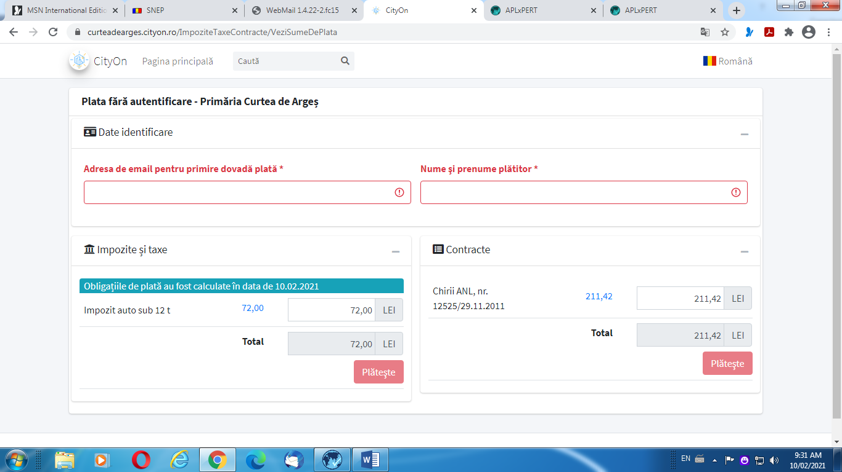
Introduceti adresa de email pe care vreti sa primiti dovada de plata , numele si prenumele si urmati procedura de plata cu cardul pentru Imozite si taxe , iar daca aveti si contracte inca o data pentru acestea
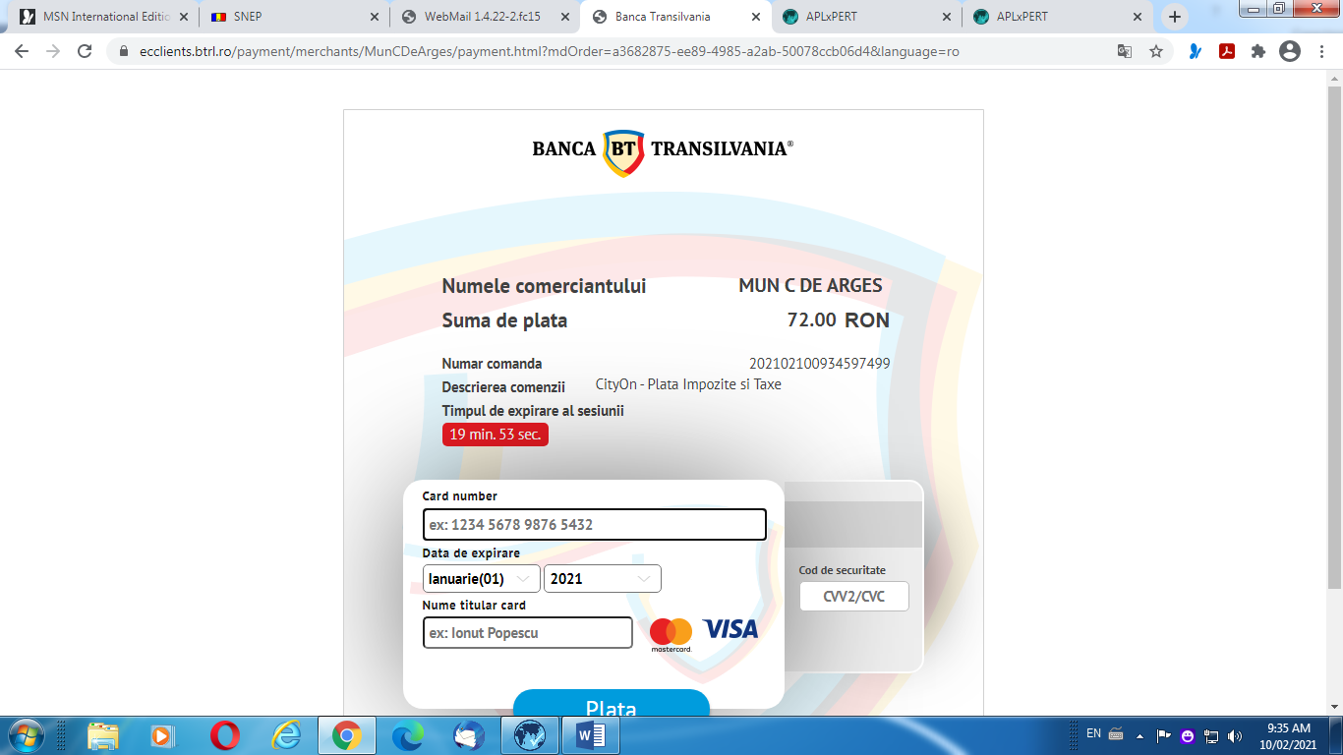
Pentru intrebari legate de plati sunati la :
0248721033 int 175 pentru Impozite si taxe
0248721033 int 113 pentru Contracte

